Interviews de Caroline Birer Williams
- ton parcours
J’ai réalisé des études de Pharmacie à Clermont-Ferrand, tout en me formant à la recherche grâce à quatre stages réalisés dans des laboratoires de Pharmacognosie (études des molécules actives des plantes médicinales), et ce à chaque fois loin de Clermont-Ferrand ! J’ai réalisé ces stages à Copenhague, à Marseille, à Phnom Penh et à Toulouse. J’ai complété mon parcours universitaire avec un Master 2 recherche en chimie des produits naturels à la faculté de Pharmacie de Châtenay-Malabry, et j’ai réalisé mon stage de fin d’étude au sein des Laboratoires Pierre Fabre à Toulouse. Cette formation initiale à l’étude phytochimique des plantes m’a beaucoup intéressée et motivée à poursuivre en thèse de sciences.
- comment a débuté ton intérêt pour les fourmis
L’été avant de commencer ma thèse de sciences en Guyane, j’ai défendu ma thèse d’exercice de Pharmacie en proposant une revue de la littérature sur les fourmis et les métabolites de fourmis utilisés dans les Pharmacopées traditionnelles dans le monde, afin de montrer que les insectes, et plus particulièrement les fourmis, peuvent constituer une source d’inspiration pour les médicaments de demain. Mon intérêt pour les fourmis venait de commencer cet été 2013 ! Après la lecture de quelques ouvrages sur les fourmis et la rencontre avec des myrmécologues locaux (Christine Errard et Bruno Corbara) je me suis envolée pour la Guyane.
- ta thèse
J’ai réalisé un changement thématique en débutant ma thèse sur les fourmis tropicales de Guyane, au sein de l’UMR Ecofog encadrée par Christophe Duplais (CR chimie des produits naturels CNRS) et Niklas Tysklind (CR écologie moléculaire INRA) et Lucie Zinger (maître de conférences ENS Paris écologie des communautés).. Premièrement, le challenge méthodologique de biologie moléculaire pour extraire suffisamment d’ADN des bactéries à la surface d’une fourmi a été résolu par la comparaison de quatre méthodes d’extraction différentes. J’ai donné de nombreux bains aux fourmis durant ma thèse ! J’ai plus particulièrement étudié le microbiote bactérien cuticulaire de deux espèces de fourmis vivant au sein d’un même nid, Crematogaster levior et Camponotus femoratus, dans ce que l’on appelle les jardins de fourmis. Au sein de ce modèle d’étude fascinant, il s’avère que le microbiote bactérien cuticulaire est principalement acquis dans l’environnement, mais qu’une partie est spécifique à l’espèce de fourmis. J’ai également isolé des actinobactéries de la cuticule des fourmis, pour étudier la présence de métabolites bioactifs avec des propriétés antibiotiques et antifongiques par spectrométrie de masse. Des cultures combinées de souches d’actinobactéries issues d’une même espèce de fourmis, Ectatomma tuberculatum, ont montrées une augmentation de l’activité antibiotiques comparé aux monocultures. Les analyses de spectrométrie de masse avec la technique des réseaux moléculaires ont permis d’identifier la présence de molécules antibiotique de type antimycine par exemple.
- ton parcours et situation actuelle, lien encore avec les fourmis ?
J’ai continué mes travaux de thèse pendant 6 mois en tant que post-doc au sein du Muséum d’Histoire Naturelle de Chicago, aux Etats-Unis, invitée par Corrie Moreau. Puis, j’ai effectué un post-doc de 2 ans à l’Université de Pittsburgh dans l’équipe d’Erik Wright pour étudier les interactions chimiques entre les bactéries du sol. Grâce à une plaque 96 puits imprimée via une imprimante 3D et à un robot couplé à un spectromètre de masse, il a été possible d’étudier l’exométabolome à l’échelle « high-throughput ». J’ai également participé à la mise en place d’une base de données pour les chercheurs travaillant autour de la thématique des intéractions entre les produits naturels et les médicaments NapDi, dans l’équipe de Rich Boyce. J’ai passé le DU de mycologie à la faculté de Pharmacie à Lille dirigé par Régis Courtecuisse en 2020. Depuis septembre 2020, je suis maître de conférences à l’Université de Tours, à la faculté de Pharmacie et au sein de l’équipe BBV pour Biomolécules et Biotechnologies végétales. Je participe aux enseignements de mycologie, biochimie végétale et botanique destinés aux étudiants de Pharmacie. Mes projets de recherche utilisent des techniques de métabolomique, au sein de ma nouvelle équipe, pour élucider les voies de biosynthèse des alcaloïdes des plantes tropicales de la famille des Apocynaceae notamment.
Ensuite
- citer 3 fourmis (ou autres animaux?) : la plus belle, la plus intéressante et la plus bizarre
La plus belle (et timide), Daceton armigerum avec sa tête en forme de cœur, la plus intéressante et impressionnante ! , Paraponera clavata et son venin puissant, et la plus bizarre Myrmelachista sp. qui vit dans les jardins du diable (vu au Mont Galbao, Guyane).
- citer 3 publis, dont celle que tu considères comme la meilleure et celle qui t'a demandé le plus de travail, et celle qui t'a le plus posé de pb.
Voici mes deux publications de thèse sur les fourmis (la dernière est toujours dans les tiroirs…)
C. Birer, C. S. Moreau, N. Tysklind, L. Zinger and C. Duplais. Disentangling the sources of ant cuticular microbiota of two Amazonian ant species sharing a common arboreal nest, Molecular Ecology, 2020, 29, 7, 1372:1385.
C. Birer, N. Tysklind, L. Zinger, C. Duplais (2017). Comparative analysis of DNA extraction methods to study the body surface microbiota of insects: a case study with ant cuticular bacteria. Molecular Ecology Resources, 2017, 17,6, e34-e45, doi: 10.1111/1755-0998.12688.

Enfin un conseil à donner à un jeune qui commence
Profiter des opportunités, toujours dire oui pour découvrir de nouvelles thématiques. S’intéresser aux travaux des scientifiques autour de soi, même si ce n’est pas de son domaine. Ne pas avoir peur de la multidisciplinarité, qui est très recherchée, et ne jamais cesser d’apprendre. L’attitude est très importante, il faut être volontaire, positif et ouvert. Bon courage à tous !
Ajouter 2 ou 3 photos
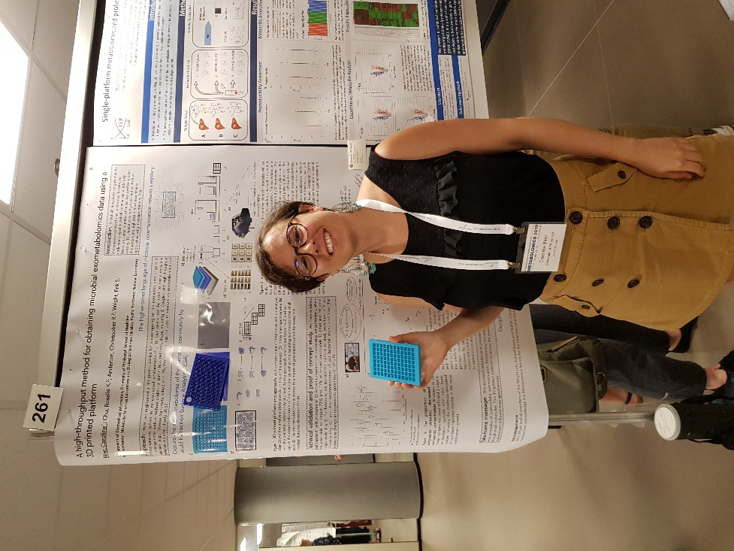
Caroline Birer à la conférence internationale de Métabolomique à la Haye 07/2019

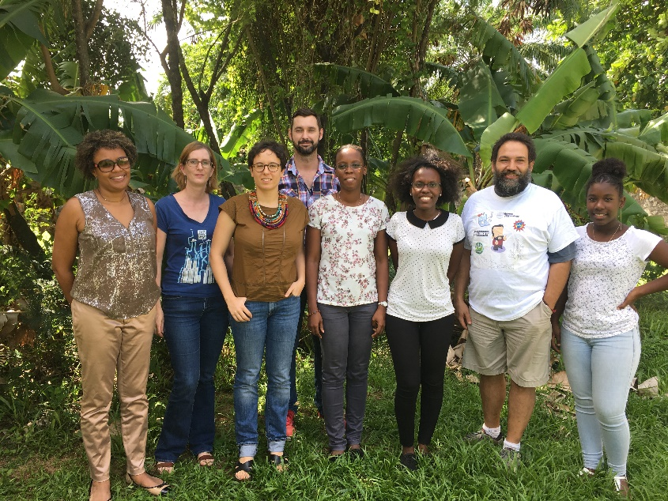
Equipe du laboratoire de thèse en 2016 de Caroline Birer (de gauche à droite : Nadine Amusant, Emeline Houël, Caroline Birer, Christophe Duplais, Cyrielle Sophie, Claudiane Flora, Yannick Estevez, étudiante L3)
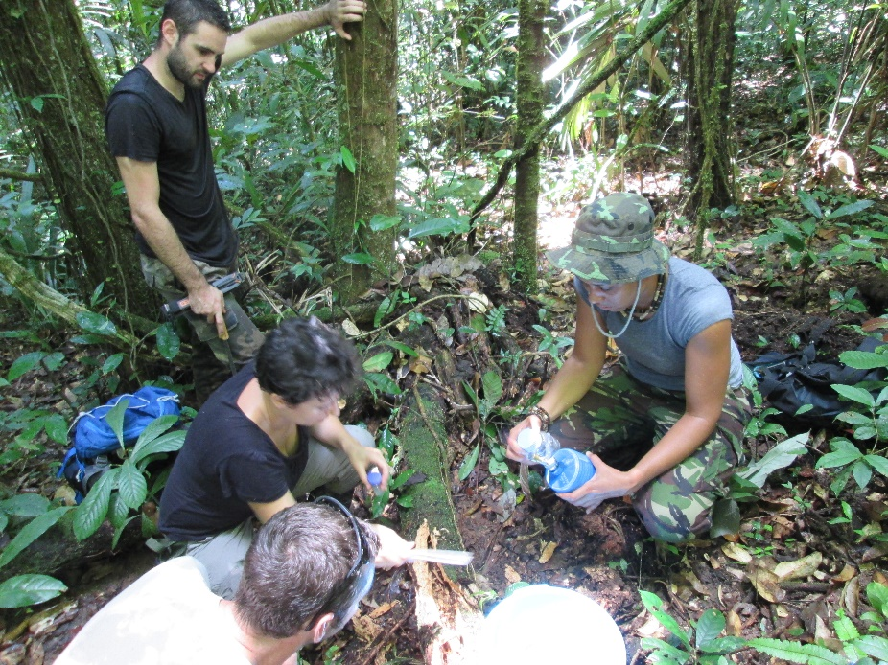
Prélèvement de fourmis en condition stérile sur le terrain en Guyane en 2014 (Axel Touchard, Caroline Birer, Christophe Duplais et Isabelle Boulogne)

Prélèvement des fourmis des jardins de fourmis, Nouragues en 2016 (Caroline Birer, Niklas Tysklind)
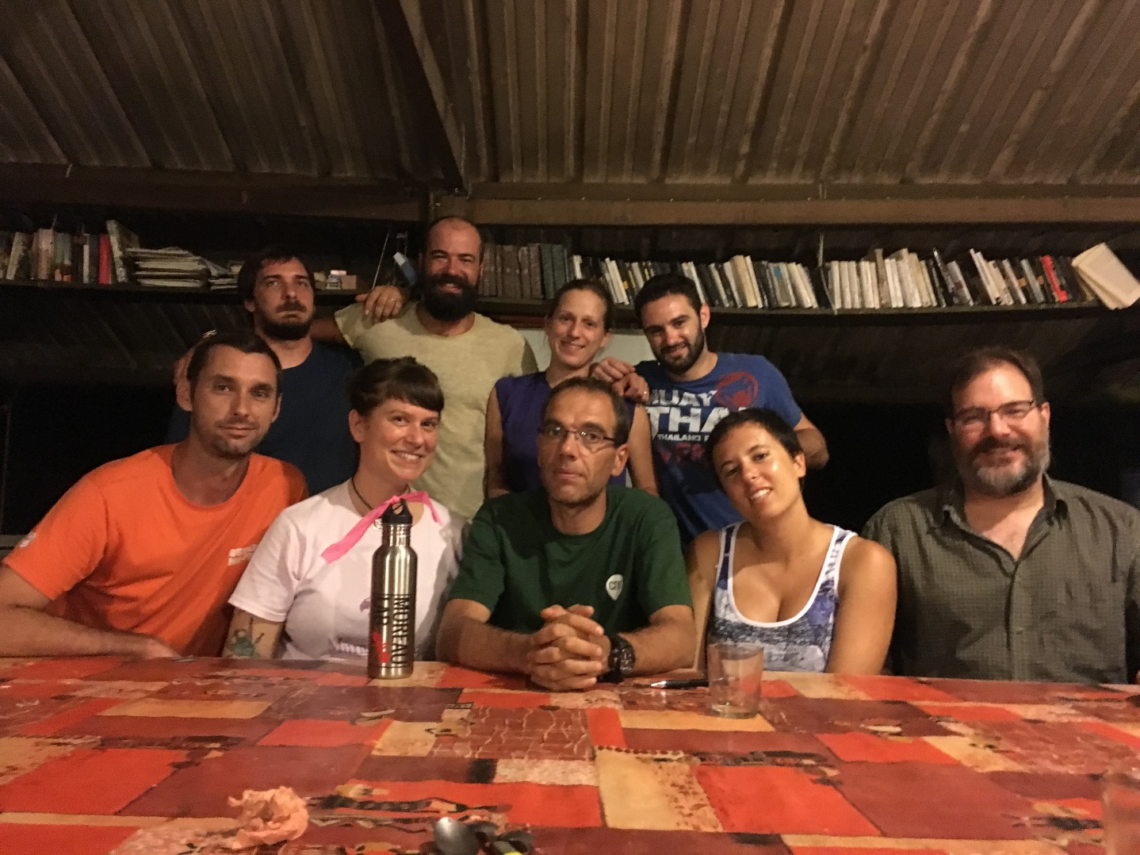
Expédition Nouragues 2016 (Christophe Duplais, Corrie Moreau, Jérôme Orivel, Caroline Birer, Andy Suarez, Frédéric Petitclerc, Niklas Tysklind, Mélanie Fichaux, Axel Touchard

